Домашнее задание учени___ 8___ класса _____________________________________________________

ОТРАЖЕНИЕ СВЕТА. ЗЕРКАЛА
Задание 1.
Постройте отраженные лучи:
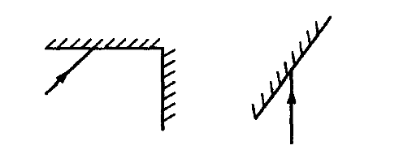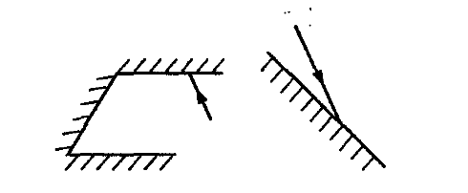
Задание 2.
Луч падает перпендикулярно зеркальной поверхности. Чему будет равен угол отражения?
_________________________________________________________________________________________
_________________________________________________________________________________________
Задание 3.
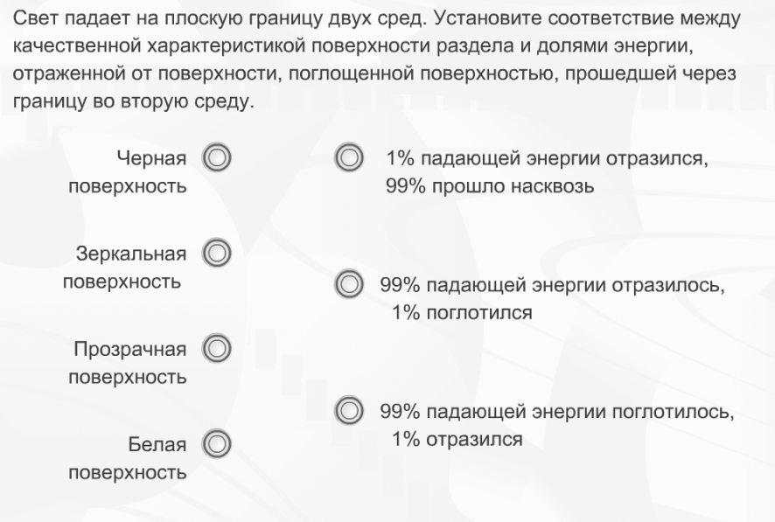
Задание 4.
Почему в комнате светло и тогда, когда прямые солнечные лучи в ее окна не попадают?
_________________________________________________________________________________________
_________________________________________________________________________________________
_________________________________________________________________________________________
_________________________________________________________________________________________
Задание 5.
Для чего при съемках внутри зданий фотографы применяют белые экраны?
_________________________________________________________________________________________
_________________________________________________________________________________________
_________________________________________________________________________________________
_________________________________________________________________________________________
Задание 6.
Постройте изображение в плоском зеркале:
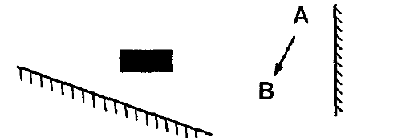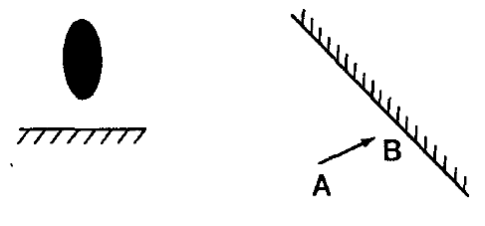

Задание 7.
В каком случае угол падения светового луча на зеркало меньше? Поясните ответ с помощью рисунка.
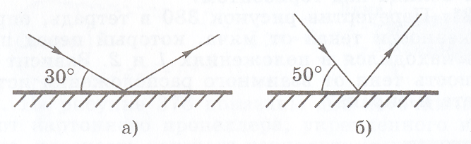
________________________________________________________________________________________

Задание 8.
Угол между падающим и отраженным лучами составляет 50⁰. Под каким углом к зеркалу падает свет? Сделайте пояснительный рисунок.

Задание 9. Отметьте верные утверждения (подчеркните)
Если угол падения луча на зеркало 0⁰, то
1. Он скользит вдоль поверхности зеркала.
2. Он падает перпендикулярно плоскости зеркала
3. Угол между плоскостью зеркала и отраженным лучом равен 0⁰
4. Угол между перпендикуляром к плоскости зеркала и отраженным лучом равен 0⁰

Задание 10.
